Запомни!
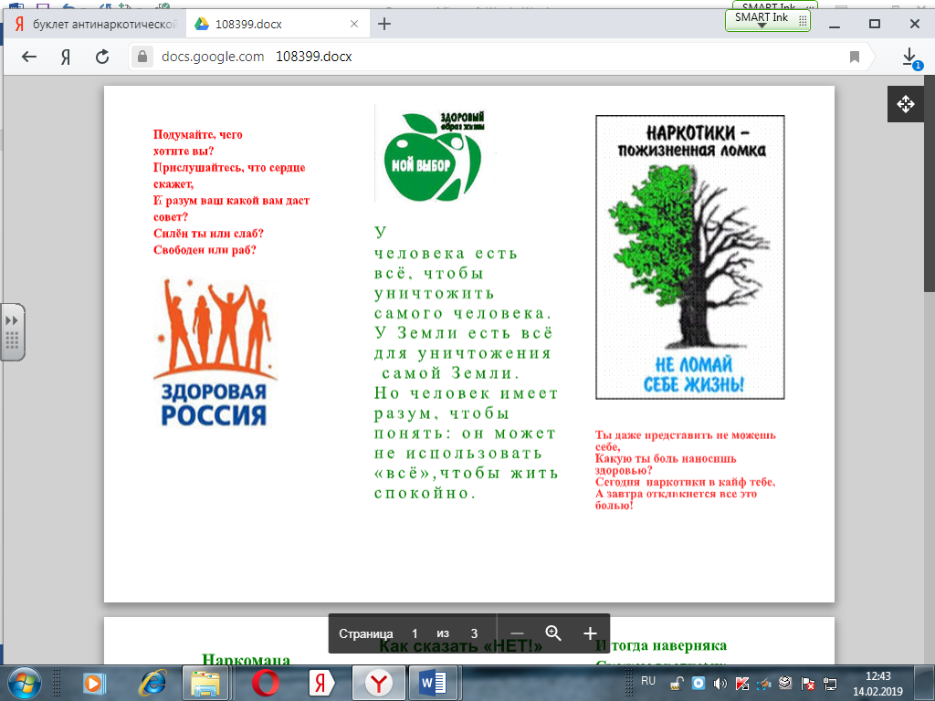

Есть несколько вариантов отказа от наркотиков:
- Твердо стой на своей позиции, не увиливай и не придумывай «уважительных» причин;
- Повторяй свое «НЕТ» вновь и вновь без объяснения причин и оправданий;
- Не продолжай разговор, скажи: «Я не хочу об этом больше говорить»;

Подумайте,
Чего хотите ВЫ?
Прислушайтесь,
Что сердце скажет?
И разум ВАШ
Какой вам даст совет?
Силен ты или слаб?
Свободен или раб?
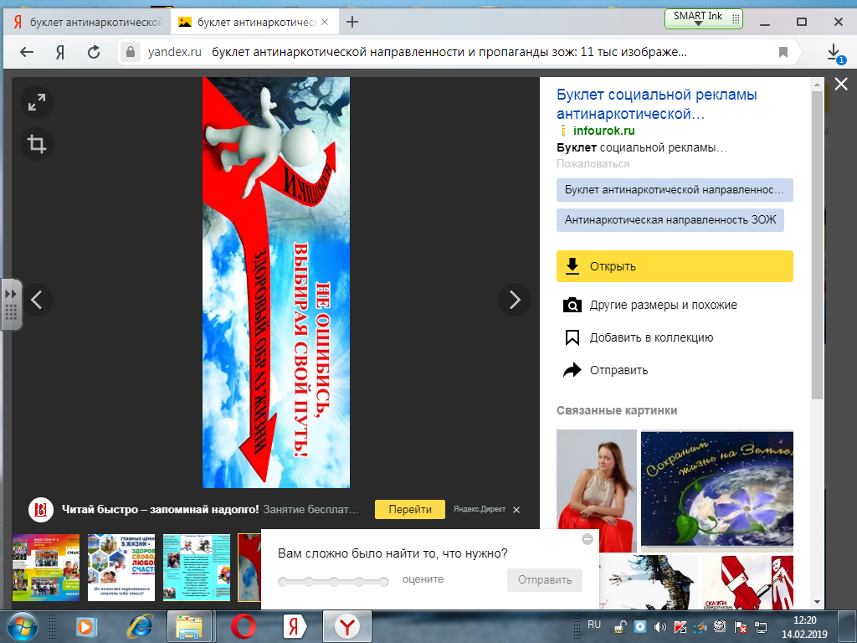
Горячая линия:
- 8-800-555-10-22 (для всех регионов России)

- ОДИНОЧЕСТВО
или


но
НОВЫЕ ДРУЗЬЯ

